左思〈詠史其一〉學習單
錦和高中 黃至渝
不要試圖去做一個成功的人，要努力成為一個有價值的人。
(Try not to become a man of success, but rather try to become a man of value.)
──愛因斯坦（Albert Einstein）

課前學習單

一、暖身活動：飄移的起跑線
在進入左思〈詠史〉課程前，我們先玩個小遊戲，你將和4位同學賽跑，最先抵達終點者，可以得到小獎品。這4位同學的姓名和簡介如下：
小花 | 曉風 | 浩宇 | 阿明
家中資源優渥的獨生女，在雙親陪伴與豐富藏書薰陶下，總是能穩定維持在前三名，未來志願是台大醫科。 | 父母工作繁忙，需幫忙照顧妹妹。自小性格獨立、自律。補習回家後，仍會抽時間複習功課，穩定維持在前十名，對未來仍感迷惘。喜歡閱讀課外書。 | 父母十分關心，也會陪伴讀書，但因缺乏學習動力，成績起伏不定，討厭去補習班。不知道未來要從事什麼職業。家境富裕，經常在學期中出國。 | 雖然是單親家庭，但家境並不匱乏，家長很支持其發展興趣。暑期經常參加遊學團。對於生物充滿熱情。興趣是看圖鑑和「昆蟲擾西」的影片。
全班來到一塊空地，老師先邀請你們站在起點，並依序提問以決定你們最後的起跑點。問題共有十個（如下）。若該題答案為「是」，則可以前進一步，請依據你的自身情況和同學的簡介，決定你們的起跑位置：（若無法推斷，則不移動）
十個問題  - 你是獨生子女嗎？  - 你跟雙親一起生活嗎？  - 你的父母會陪你讀書嗎？  - 家裡有超過一百本書嗎？  - 你有補習嗎？  - 父母是大學畢業嗎？  - 每年至少會出門旅遊一次且是兩天一夜以上嗎？  - 從小到大，你的成績幾乎保持在班上前10名嗎？  - 除了教科書，你有保持閱讀課外書籍的習慣嗎？  - 對未來科系非常明確嗎？ | 起跑點  → | 小花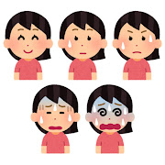 | 曉風 | 我 | 浩宇 | 阿明
 |  | ↓ | ↓ | ？ | ↓ | ↓
 |  | ↓ | ↓ |  | ↓ | ↓
 |  | ↓ | ↓ |  | ↓ | ↓
 |  | ↓ | @ |  | ↓ | @
 |  | ↓ |  |  | @
 |  | @
--------------------------- 終點 ---------------------------
Q：決定起跑點後，所有人聽號令一同起跑，依據上題的結果，你認為最先抵達終點的會是誰？為什麼？
答：
Q：若將這場比賽當成人生的比喻，前七題是先天決定，無法改變，後三題的答案則是個人努力的結果，回想一下剛剛在腦中舉行的這場比賽結果，你有什麼樣的體悟？
答：

二、認識文體：古詩
※請閱讀下文，完成古詩、樂府詩的特色與發展的分析表格。
古詩是中國古代的一種文學體裁，泛指唐代近體詩成熟前的詩歌體裁。起源於漢代，成熟於魏晉，在南北朝略顯衰落，唐代因與近體詩區分而形成完整概念（故稱古體詩，與近體詩相對），並持續發展。創作者多為文人，唐代之後，仍有許多詩人依古體寫作詩篇。
古詩的特點是格律自由、句數不限，句式多五言或七言，且和樂府詩不同，並不入樂，只可誦。古詩和樂府詩追求抒情言志，風格古樸，樂府詩則以敘事為主，情感表達較直接，兩者並稱為「漢代文學雙葩」。
古詩的代表著作有東漢末期的「古詩十九首」，被視為五言古詩代表作，主題包括夫婦、朋友間的別離與對人生的感慨。所見最早的完整五言古詩為班固〈詠史〉、完整七言詩為曹丕〈燕歌行〉。
(改寫自「維基百科」、「台北教育入口網」)
 | 樂府詩 | 古詩
作者 | 民間採集和士人仿作 | 大多為【 文人 】之作
音樂 | 入樂、可歌 | 【 不入樂，只可誦 】
句法 | 句式自由，多長短句 | 句式整齊，多【 五、七 】言
格律 | 可換韻，句數不定
風格 | 主【 敘事 】，貴遒勁，多熱情之詞 | 主【 抒情 】，尚溫雅，多含蓄之言
地位 | 樂府詩 與 古詩 同為【 漢代詩歌文學雙葩 】

三、認識作者
- 關於左思
1.閱讀甲、乙二文，將關於描述左思外形與性情之處畫上紅色底線。
甲
潘岳妙有姿容，好神情。少時挾彈出洛陽道，婦人遇者，莫不連手共縈之。左太沖絕醜，亦復效岳遊遨，於是群嫗齊共亂唾之，委頓而返。（《世說新語．容止》）
乙
左思，字太沖，齊國臨淄人也。其先齊之公族有左右公子，因為氏焉。家世儒學。父雍，起小吏，以能擢授殿中侍御史。思小學鐘、胡書及鼓琴，並不成。雍謂友人曰：「思所曉解，不及我少時。」思遂感激勤學，兼善陰陽之術。貌寢，口訥，而辭藻壯麗。不好交遊，惟以閒居為事。（《晉書．文苑傳》
2.甲文用以突顯左思形象的寫作手法是：
□景物烘托 □對比映襯 □引經據典 □心理描寫
3.根據甲、乙二文，所呈現的左思形象是：
□相貌醜陋 □木訥少言 □不擅言詞 □文靜孤僻 □家學淵博 □擅長寫作
4.綜合甲、乙兩文，下列最能概括左思的人物精神的選項是：
□外在條件往往決定人生的表現 □真正的才華能超越外貌限制
□社會評價可能凌駕個人的努力 □文學創作必須依靠良好家世

（二）洛陽紙貴
※請觀賞以下影片，回答下列問題。
[百家說故事] 趙玉平講述：左思「洛陽紙貴」|課本中國https://www.youtube.com/watch?v=KHQ4MuY_jXQ | 
1.依據影片，請說明「洛陽紙貴」的意思是：
答：比喻著作有價值、流傳廣
2.閱讀文章，回答問題。
(左思)造〈齊都賦〉，一年乃成。復欲賦三都，會妹芬入宮，移家京師，乃詣著作郎張載，訪岷邛之事。遂構思十年，門庭籓溷，皆著筆紙，遇得一句，即便疏之。自以所見不博，求為秘書郎。及賦成，時人未之重。思自以其作不謝班張，恐以人廢言，安定皇甫謐有高譽，思造而示之。謐稱善，為其賦序。張載為注〈魏都〉，劉逵注〈吳〉、〈蜀〉而序之……自是之後，盛重於時，文多不載。司空張華見而歎曰：「班張之流也。使讀之者盡而有餘，久而更新。」於是豪貴之家競相傳寫，洛陽為之紙貴。初，陸機入洛，欲為此賦，聞思作之，撫掌而笑，與弟雲書曰：「此間有傖父，欲作〈三都賦〉，須其成，當以覆酒甕耳。」及思賦出，機絕歎伏，以為不能加也，遂輟筆焉。
（《晉書．文苑傳》）
【語譯】左思作〈齊都賦〉，花了一年時間才完成。又打算創作〈三都賦〉。正巧妹妹左芬被選入宮中，全家搬遷到京城洛陽。左思於是拜訪著作郎張載，向他請教四川岷山、邛崍山一帶的地理風物。接著左思花了十年構思。他在門口、庭院甚至廁所，隨處都擺放了紙筆，只要偶爾得到一個佳句，就立刻記錄下來。他自認見聞不夠廣博，還請求擔任秘書郎以便博覽群書。等到賦作完成後，當時的人並不看重。左思認為自己的作品不比班固、張衡遜色，擔心世人因地位微賤而廢棄了他的佳作；當時安定人皇甫謐享有極高的名聲，左思便登門拜訪並將作品給他看。皇甫謐讀後大加讚賞，並為這篇賦作序。隨後張載為〈魏都賦〉作注，劉逵則為〈吳都賦〉、〈蜀都賦〉作注並寫序……從此以後，〈三都賦〉聲名大噪，受到當時人的推崇，相關的稱譽文字多到無法盡錄。司空張華讀後感嘆道：「這是與班固、張衡同等級的佳作啊！讓人讀完後仍覺意猶未盡，且歷久彌新。」於是豪門貴族爭相傳抄，導致洛陽的紙價因此上漲。起初，陸機從南方來到洛陽，也想創作〈三都賦〉，聽說左思正在寫，便拍手嘲笑，在寫給弟弟陸雲的信中說：「這裡有個見識淺薄的鄙陋粗人，竟想寫〈三都賦〉，等他寫成後，那紙正好拿來蓋酒罈子罷了。」等到左思的作品傳世，陸機讀後驚嘆佩服，認為自己無法超越，於是停筆不再創作。
(1)依據引文，請整理左思創作〈三都賦〉的敘述，完成表格：
參考範文 | 費時 | 推薦人 | 結果
班固〈兩都賦〉  張衡〈二京賦〉 | 【 10 】年 | 皇甫謐、【 張華 】 | 爭相傳抄、【 洛陽紙貴 】
(2)以下是左思〈三都賦〉成功的原因，請依照文章敘述的脈絡，排列出最適當的順序：
A.隨時紀錄靈感 B.行銷與名人背書 C.憑實力讓對手心服口服 D.實地考察與深厚的學識基礎
最適當的順序：（ A ）→（ D ）→（ B ）→（ C ）
(3)根據本文，下列最能表現左思創作時的勤奮態度的是：
□移家京師，乃詣著作郎張載 □門庭籓溷，皆著筆紙
□自以所見不博，求為秘書郎 □陸機入洛，欲為此賦
(4)依據引文，關於陸機行為的說明，最符合的是：
□始終欣賞左思的才華，並大力推薦其作品 □原先輕視左思，後來讀到作品後深感佩服
□因嫉妒左思的文名，而刻意批評〈三都賦〉 □閱讀〈三都賦〉後，認為自己的作品更佳
(5)陸機對左思態度的前後轉變，反映了什麼現象？請加以說明。
答：

課中學習單

一、課文概覽：請先閱讀原文，理解文義。
弱冠弄柔翰，卓犖觀群書。著論準過秦，作賦擬子虛。
邊城苦鳴鏑，羽檄飛京都。雖非甲冑士，疇昔覽穰苴。
長嘯激清風，志若無東吳。鉛刀貴一割，夢想騁良圖。
左眄澄江湘，右盼定羌胡。功成不受爵，長揖歸田廬。
【語譯】我左思二十歲時就從事寫作，又博覽群書，見識卓越。寫政論，媲美賈誼〈過秦論〉；寫辭賦，模擬司馬相如〈子虛賦〉。現在邊城戰事頻繁，告急文書不斷傳到了京師。儘管自己並非披甲上陣的將士，卻曾讀過兵書。而今放聲長嘯激盪著清風，憑著一股志氣不把東吳放眼裡。鉛刀再鈍也期望派上用場，我夢想著施展遠大的抱負。向東南看，希望能平定東吳；向西北看，希望能平定西羌。功成之後不會接受封爵，我拱手謝絕封賞，從此歸隱。

二、文義理解與分析：
閱讀下列引文，回答問題：
（一）自述文才不凡、胸有韜略
弱冠弄柔翰，卓犖觀群書。著論準過秦，作賦擬子虛。
1.根據詩句內容，下列敘述最符合作者形象的是：
□年少時專注於習武，因而忽略文學修養
□自幼家貧，無法廣泛閱讀，後發憤圖強
□年輕時勤學，並以古人作品為創作典範
□晚年才開始學習寫作，並模仿他人風格
2.作者創作時，所模仿的典範文章是：
文體 | 創作典範 | 判斷依據（詩句）
□論(散文) □賦（韻文） | 李斯 【 過秦論 】 | 【 著論準過秦 】
□論(散文) □賦（韻文） | 司馬相如【 子虛賦 】 | 【 作賦擬子虛 】
3.下列文本與〈過秦論〉、〈子虛賦〉有關。閱讀引文，回答問題。
甲
余觀賈誼〈過秦論〉發周秦之得失，通古今之制義，洽以三代之風，潤以聖人之化，斯可謂作者矣。（《三國志·魏·文帝》）
【語譯】我（曹丕）看賈誼的〈過秦論〉能夠闡發周、秦兩代的得失，貫通古今制度與義理，又融會夏、商、周三代的風尚，並以聖人的教化加以潤飾，這樣的人可以稱得上是真正的作者了。
乙
蜀人楊得意為狗監，侍上。上讀子虛賦而善之，曰：「朕獨不得與此人同時哉！」得意曰：「臣邑人司馬相如自言為此賦。」上驚，乃召問相如。相如曰：「有是。然此乃諸侯之事，未足觀也。請為天子游獵賦，賦成奏之。」上許，令尚書給筆札。相如以「子虛」，虛言也，為楚稱；「烏有先生」者，烏有此事也，為齊難；「無是公」者，無是人也，明天子之義。故空藉此三人為辭，以推天子諸侯之苑囿。其卒章歸之於節儉，因以風諫。（《史記．司馬相如列傳》）
【語譯】蜀人楊得意擔任掌管獵犬的官職，隨侍皇帝。皇帝讀到《子虛賦》，十分讚賞，說：「我難道無法與寫這篇賦的人生在同一時代嗎？」楊得意說：「臣的同鄉司馬相如曾說這篇賦是他寫的。」皇帝十分驚訝，於是召見相如詢問。相如回答說：「確有其事。不過這篇賦寫的是諸侯的事情，不值得一看。請讓我為天子寫一篇遊獵之賦，完成後再呈上。」皇帝答應了，命尚書提供筆墨紙張。相如認為，「子虛」是虛構之言，用來代表楚國；「烏有先生」，意指本無此事，用來代表齊國的辯難者；「無是公」，意指沒有這樣的人，用來彰顯天子的立場。因此借這三個虛構人物作為辭令，來鋪陳天子與諸侯的苑囿之盛。文章的結尾則歸結於節儉之意，藉此進行諷諫。
(1)依據甲文，認為李斯〈過秦論〉的優點是：（多選）
□總結歷史得失 □貫通古今制度 □成為後人典範（未提及）
□模仿三代風格（融合三代風尚）□具有教化作用
(2)根據乙文，下列對事件發展與人物心態的推論，最適當的是：
□漢武帝因未能與作者同時而感嘆，顯示對賦作極為欣賞
□楊得意刻意隱瞞作者身分，希望以此測試皇帝鑑賞能力（並未隱瞞）
□司馬相如因為對子虛賦不夠滿意，因此希望創作新賦篇（並非對子虛賦不滿，而另外創作）
□尚書奉命提供筆札，顯示朝廷對文人創作的支持與鼓勵
(3)下列關於文中「子虛」、「烏有先生」、「無是公」三者的說明，最適當的是：
□皆為歷史上真實存在的人物 □用以象徵不同國家的使者代表
□為虛構人物用以鋪陳議論內容 □代表司馬相如的三種不同身份
(4)關於〈過秦論〉、〈子虛賦〉的共同點，下列敘述最適合的是：
□為純粹記錄歷史事件之史書文本，重在客觀敘事
□以抒發個人情感為主的抒情作品，重在表現情志
□用大量的篇幅描寫君王功業，以歌功頌德為目的
□寓諷諫於文辭中，具有政治批評與勸諫君主之意
4.依據「著論準過秦，作賦擬子虛」，推論左思的創作態度是：
□否定古人作品，更強調自我創新 □有意識地去模仿經典，意求超越
□認為當時歷史與辭賦皆不足取法 □批評當時文人只知模仿而無創見

（二）表明胸有韜略
邊城苦鳴鏑，羽檄飛京都。雖非甲冑士，疇昔覽穰苴。
註：穰苴，指司馬穰苴，媯姓，田氏，名穰苴，原稱田穰苴，春秋時代後期齊國的軍事家。田穰苴輔佐齊景公，因官拜大司馬，因此又被稱為司馬穰苴，著有《司馬穰苴兵法》。
1.依據詩句，判斷當時的國家局勢，並完成表格。
國家局勢 | 判斷依據（詩句） | 此句詩眼
□許多突發戰事 □戰事情況緊急  □百姓民不聊生 □軍隊百戰百勝 | 邊城苦鳴鏑，羽檄飛京都 | 【 苦 】  表示左思對國勢的擔憂
2.承上題，面對這樣的國家局勢，左思期望自己採取的行動是：（多選）
□批甲上陣 □貢獻己力 □出使外國 □投筆從戎 □出謀劃策
3.閱讀下文，推論齊景公任用田穰苴的原因是：
齊景公時，晉伐阿、甄，而燕侵河上，齊師敗績。景公患之。晏嬰乃薦田穰苴曰：「穰苴雖田氏庶孽，然其人文能附眾，武能威敵，願君試之。」景公召穰苴，與語兵事，大說之，以為將軍，將兵捍燕晉之師。（《史記．司馬穰苴列傳》）
【語譯】齊景公在位時，晉國攻打阿邑、甄邑兩地，燕國又侵犯黃河一帶，齊國軍隊因此戰敗。景公對此感到憂慮。晏嬰便推薦田穰苴說：「穰苴雖然是田氏的旁支子弟，但他的為人在文德上能夠團結眾人，在武略上能夠震懾敵人，希望國君試用他。」景公召見穰苴，與他談論軍事，大為賞識，於是任命他為將軍，率兵抵禦燕、晉兩國的軍隊。
□因其為出身田氏，身分極為高貴 □曾多次率軍出征取勝，戰功顯赫
□能凝聚人心，並以武力震懾敵人 □受到群臣一致推薦，不得不任用
4.依據詩句，左思自述自身的才華包含：（多選）
文韜 | 武略
□學識淵博 □文采頗佳  □博覽群書 □謀略不凡 | □熟讀兵法 □見解不凡  □勇力過人 □戰無不勝
5.「借代」是不直接說出本名，改用與該事物有密切關聯的特徵、標誌、部分或名稱來代替的修辭技巧。「借代」手法能讓表達更簡練生動、富含新穎感，且能引發讀者的聯想。「借代」方式有許多種，常見的方式有：
方式 | 說明
1.以材質或特徵借代 | 用物品的材質或製造工具來代指成品。  例如：「布衣」借代為「平民」、「絲竹」借代「音樂」。
2.以所在地或所屬借代 | 用事物的所在地或所屬借代事件或事物。  例如：夫以慕容超之強，身送東市。「東市」借代「刑場」。
3.以作者或產地借代 | 用創作者的名字或代表性產地來指稱其作品或物品。  例如：何以解憂？唯有杜康。造酒之人「杜康」借代為「酒」。
4.以局部或整體借代 | 擷取事物的某個局部或整體來代表物件或概念。  例如：無邊落木蕭蕭下，整體的「木」借代為局部的「葉」。  錦鱗游泳，局體的「鱗」借代為整體的「魚」。
5.以具體或抽象借代 | 用具體可見的事物，來代替抽象的概念。  例如：魯衛之政，兄弟也。以「兄弟」代「淵源相同、關係之親密」，為具體代抽象。
6.以原因或結果借代 | 以事件的原因或結果來代表事件或狀態。  例如：「不毛」因為長不出不長，借代為結果是「荒涼的地方」
※本詩使用了許多「借代」，請先將符合的項目連在一起，並判斷其借代方式：
弱冠․ |  | ․兵書 （以【 3作者 】借代）
柔翰․ |  | ․戰爭 （以【 6因果 】借代）
鳴鏑․ |  | ․毛筆 （以【 1材質 】借代）
穰苴․ |  | ․二十歲 （以【 1特徵 】借代）
（三）抒發雄心壯志
長嘯激清風，志若無東吳。鉛刀貴一割，夢想騁良圖。左眄澄江湘，右盼定羌胡。
1.小花在網路搜尋到以下訊息，依據內容，班超在上書中提到「鉛刀一詞」的用意是：
鉛刀一割 | 解釋 | 鉛質的刀雖純，但總可以割一次。比喻鈍駑無能，但是還可一用。
鉛刀一割 | 出處 | 南朝宋、范曄《後漢書．班超傳》：「超上書請兵曰：『昔魏絳列國大夫，尚能和輯諸戎，況臣奉大漢之威，而無鉛刀一割之用乎？』」
□表示自己能力低劣，應當退隱不仕 □諷刺朝廷識人不明，因而無人可用
□自謙手法請求任用，強調尚能效力 □強調戰事危急，需要更強大的將領
2.承上題，左思提出「鉛刀貴一割」的用意是：
答：寫人也寫己，表示期待被任用，希望自己能施展才能，報效國家
3.作者提到「夢想騁良圖」，依據詩句，他懷抱著什麼樣的雄心壯志？
答：發揮武略，消滅敵人
4.承上題，左思認為當時朝廷的敵人是：（多選）
□東吳 □蜀漢 □曹魏 □羌族 □壯族 □胡人（匈奴）
（四）期許功成身退
功成不受爵，長揖歸田廬。
1.依據詩句，左思打算在功成名就後，採取的行動是：
□入朝為官 □專心著作 □歸隱田園 □自請外放
2.左思「功成不受爵，長揖歸田廬」反映出他什麼樣的特質？你認同他的決定嗎？為什麼？
答： 作者為國家前途著想，而非成就個人。（認同與否請學生自由發揮）

3.本詩名為「詠史」，找一找，詩中出現的古人古事有哪些？想一想，作者在詩中運用這些古人古事的作用是？
古人古事 | 作用
賈誼的論、司馬相如的賦、  司馬穰居兵法、班超上書 | 作者以賈誼、司馬相如自況，展現特出的文才，並以司馬穰居、班超展現自己的武略，以這些人事為典故，展現淵博的學識。

三、全文統整
（一）主旨句是古典詩歌精華的結晶，它能在短小的篇幅內，將零散的意象聚攏，點明詩人的情感核心，達到「言有盡而意無窮」的藝術效果。請找出本詩的主旨句並說明原因。
主旨句 | 原因
鉛刀貴一割，夢想騁良圖 | 符合本詩詠懷的主題，抒發希望一騁良圖的抱負
（二）下圖是AI依據文本內容所繪的插圖，請先找出符合的文句，並用紅筆圈出最不符合詩句描述的一張插圖。
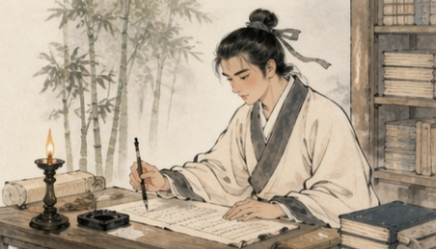 | 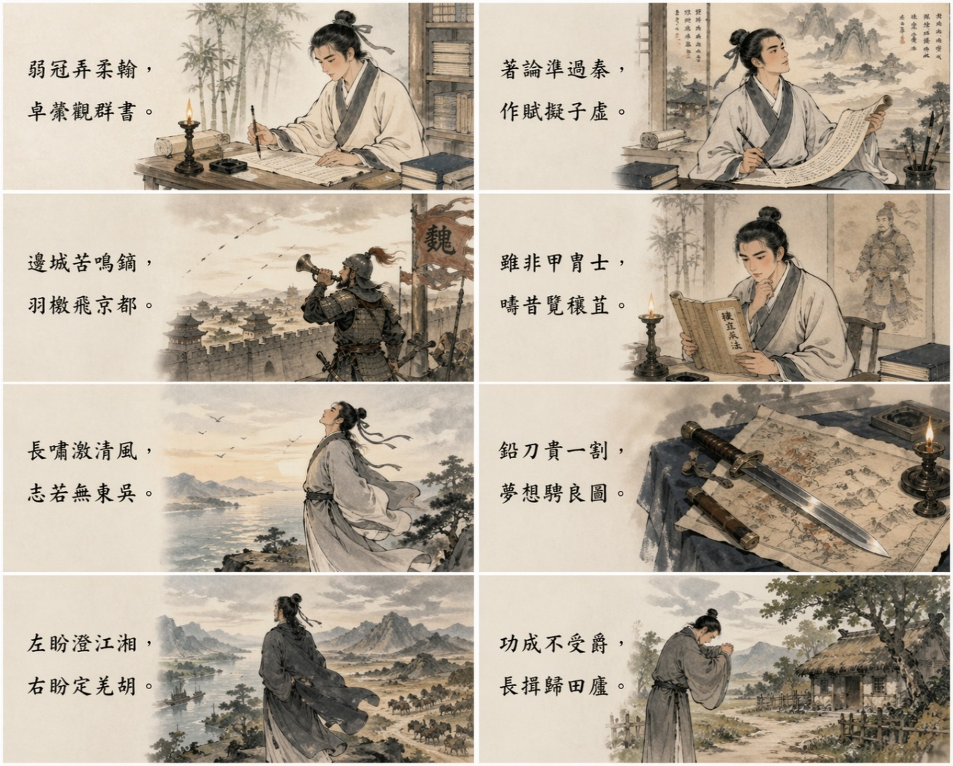 | 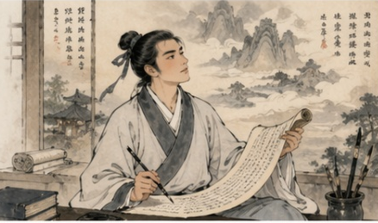
【 弱冠弄柔翰 】 | 【邊城苦鳴鏑，羽檄飛京都】 | 【著論準過秦，作賦擬子虛】
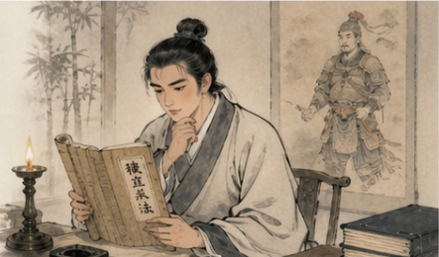 |  | 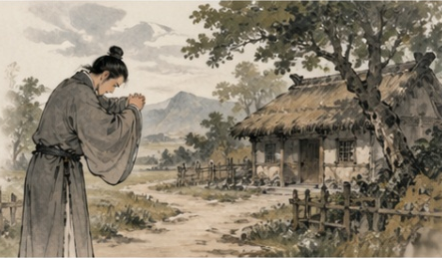
【 疇昔覽穰苴 】 | 【 左眄澄江湘 】 | 【 長揖歸田廬 】

課後學習單：左思對詠史詩的貢獻
（一）詠史詩的創作觀
甲
中國文士在重新思考、調整、建構個人主體性生命內涵及其與社會群體性之互動關係與互動方式時，往往逆向回溯歷史，以一種召喚應對、記憶重生的方式，營構出一個可以與歷史情境對話的精神世界，使自我生命得以回歸、主體精神得以超越。誠如王立先生所云：「詠史──懷古之作是詩人用語言藝術的符號化形式以存續主體的『繼發過程』，而使其在現實中的心理精神趨於穩態化、有序化的重要符號圖式」，詩人詠史，實以歷史之時空維度為情感寄託與生命依歸之所。（改寫自鄭文惠《杜牧詠史詩之時空結構》）

乙
詠史詩是作者以歷史人物和歷史事件、歷史現象為題材，抒寫情懷、發表議論或借古喻今、借古諷今的詩篇。
雖然詩經和楚辭已包含詠史的成分，但真正的詠史詩是東漢班固開創。他晚年在獄中所作以西漢少女緹縈救父的史實為題材的詠史，是中國第一首詠史詩。鍾嶸《詩品》曾批評它缺乏文采，但由於此詩結構嚴謹，層次分明，語言也頗為精鍊，有其優點。自東漢以後，歷代都有才華傑出的詩人創作詠史詩，促成詠史詩的繁榮與發展。
西晉詩人左思，是詠史詩的名家。其代表作〈詠史〉八首，繼承了漢、魏詠史詩的傳統，並進行了新的創造，把詠史和詠懷完美結合，借古諷今，對長期以來「世胄躡高位，英俊沉下僚」門第社會的弊病，進行了尖銳的批評，形成了「左思風力」的藝術特色。明•胡應麟《詩藪》稱其「造語奇偉，創格新特」、為「古今絕唱」。（改寫自杜立編《歷朝詠史懷古詩》、黃益庸編《歷代詠史詩》）

丙
詠史詩表達手法，大致可分為三類：
(1)敘述史事：
透過詩人的主觀視角，使歷史記憶轉化為詩人當下的對史事的觀點。如：杜甫〈蜀相〉：「丞相祠堂何處尋？錦官城外柏森森。映階碧草自春色，隔葉黃鸝空好音。三顧頻煩天下計，兩朝開濟老臣心。出師未捷身先死，長使英雄淚滿襟。」抒發對諸葛亮壯志未酬的感慨。
(2)詠史以詠懷：
藉古人命運抒發詩人自身懷才不遇、仕途失意的感慨。如李商隱〈無題〉：「宣室求賢訪逐臣，賈生才調更無倫。可憐夜半虛前席，不問蒼生問鬼神。」以賈誼的遭遇，抒寫詩人懷才不遇的感慨。
(3)評論史事：
有藉古諷今，借鑑古人的成敗得失，來批評或指涉當下的政治局勢。也有翻案法，對傳統歷史評價提出質疑與新解，展現獨特的個人觀點。如：杜牧〈題烏江亭〉「勝敗兵家事不期，包羞忍恥是男兒。江東子弟多才俊，捲土重來未可知。」展現詩人對項羽的慨嘆。
1. 依據甲文，下列最能說明文士創作詠史詩的深層原因的選項是：
□藉由記錄歷史事件提供經驗與反思
□希望透過詩歌建立政治理想及功業
□藉由與歷史對話能安頓生命和精神
□透過詩歌模仿古人語言技巧及能力
2.根據三篇文本，文詩題名為〈詠史〉，下列符合「詠史詩」概念的是：
□題材為歷史人物、事件，能再現歷史現象，也具有史書價值（非再現歷史現象）
□雖以歷史為題材，核心往往連結詩人的現實關懷與生命情感
□開創者是鍾嶸重視藝術價值，第一首詠史詩以緹縈救父為主題（開創者是東漢班固）
□左思的〈詠史〉共有六首，繼承漢魏傳統並加以創新精神方向（共八首）
3.閱讀下列左思相關詩句，分析所詠對象，並依據丙文，判斷該詩的主題：
編號 | 詩句 | 所詠對象 | 主題
丁 | 三王德彌薄，惟後用肉刑。太倉令有罪，就逮長安城。  自恨身無子，困急獨煢煢。小女痛父言，死者不可生。  上書詣闕下，思古歌雞鳴。憂心摧折裂，晨風揚激聲。  聖漢孝文帝，惻然感至情。百男何憒憒，不如一緹縈。  班固〈詠史〉  語譯：自夏 商 周三代以後，道德日漸衰微，後世便出現傷害身體的肉刑。擔任齊國太倉（官倉）長的淳于意犯了罪，被逮捕送往長安。臨行前他感嘆生女不生男，在危急困難時只能孤單一人上路。淳于意的小女兒緹縈聽了父親的話異常悲痛，父親一旦受刑而死便不可復生。她一大早就到宮闕門口，希望皇帝早早上朝，以便接受自己的上書，就像詩經 雞鳴催促君王勤政一樣。她憂心忡忡彷彿心都要折裂，就像詩經 晨風諷刺君王一樣，緹縈極力為父親辯護。聖君漢文帝為緹縈的孝心而感到憐憫同情，終於下令免除了肉刑。再多的男孩若只是昏庸愚昧，那也比不上一個女子緹縈啊！ | 【 緹縈 】 | □敘述史事  □詠史以詠懷  □評論史事
丁 |  | 【 緹縈 】 | □敘事為主  □抒情為主
戊 | 荊軻飲燕市，酒酣氣益振。哀歌和漸離，謂若傍無人。  雖無壯士節，與世亦殊倫。高眄邈四海，豪右何足陳？  貴者雖自貴，視之若埃塵。賤者雖自賤，重之若千鈞。  左思〈詠史其六〉  語譯：荊軻在燕國的市中飲酒，喝得暢快氣勢亦更為振奮。放聲哀歌與高漸離的擊筑聲相和，豪放之至好像旁邊無人。我雖然沒有壯士的節操，和世間的人相比卻是大不相同。放眼縱觀，四海也覺得小了，豪門大族又哪裡值得談論？富貴的人雖自以為貴，在我眼中卻如塵埃一般渺小。貧賤的人雖自以為賤，在我眼中卻有千鈞般重。 | 【 荊軻 】 | □敘述史事  □詠史以詠懷  □評論史事
戊 |  | 【 荊軻 】 | □敘事為主  □抒情為主
己 | 鬱鬱澗底松，離離山上苗。以彼徑寸莖，蔭此百尺條。  世胄躡高位，英俊沉下僚。地勢使之然，由來非一朝。  金張藉舊業，七葉珥漢貂。馮公豈不偉，白首不見招。  左思〈詠史其二〉  語譯：澗底松樹多茂盛，山上草木初長成。憑它區區徑寸苗，竟能遮蔽百尺木。世家子弟登高位，英才寒士做小官。地勢使它如此樣，由來已久莫驚訝。金、張兩家門第貴，七代在漢做高官。馮唐難道不傑出？到老卻不受重用。 | 金日磾  張湯  馮唐 | □敘述史事  □詠史以詠懷  □評論史事
己 |  | 金日磾  張湯  馮唐 | □敘事為主  □抒情為主
4.下列關於丁、戊二詩的比較，敘述最適當的是：
□丁詩強調緹縈上書救父，主因在於其能言善道，精通說服技巧（孝心感人）
□戊詩描寫荊軻在燕市飲酒，意在諷刺當時社會貧富差距之懸殊（展現荊軻的氣概）
□丁詩以多數男子反襯一女，乙詩則是以貴賤價值凸顯人物性格
□二詩皆感念前人，甲詩讚美漢文帝，乙詩則感念荊軻提拔權貴（讚賞其不隨俗的志節）
5.依據乙文，左思在詠史詩的發展中，分別繼承與開創的方向是：
答：繼承詠史傳統，開創詠史以詠懷的作品
6.承上題，戊詩中，最適合做為例子，解釋左思開創性的句子是：
答：貴者雖自貴，視之若埃塵。賤者雖自賤，重之若千鈞。
7.左思出身寒門，加以「貌醜、口訥」，在門閥貴族勢力盛行、重視儀容的西晉，雖才華橫溢卻無緣仕進。依據甲文，戊詩中最能呼應「詩人詠史，實以歷史之時空維度為情感寄託與生命依歸之所」的句子是：
答：世胄躡高位，英俊沉下僚、馮公豈不偉，白首不見招。（批評門第）
8.依據丁、戊、己三詩，整理出其變化，選出最符合的項目：
勾選 | 詠史內容與方向 | 說明
□ | 歷史事件的取材 | 由聚焦單一史事擴大到多件史事的共相
□ | 作者評論的角度 | 由主觀的論述轉為客觀談論史事（由客觀到主觀）
□ | 詩作內容的偏重 | 由以史事抒發個人情志轉變成單純評論史事（由評論轉為抒懷）
8.在閱讀歷史人物的言行與生命經歷時，你是否曾對某位人物產生特別深刻的印象？想一想，此人最吸引你的特質、價值觀或處世態度是什麼？又為什麼能引起你的認同、欣賞，甚至反思？
答：

